Pressemitteilung
Sommer im Winter: Top 5 Reiseziele für die kalte Jahreszeit
Ob nah oder fern, Urlaubsguru gibt passende Überwinterungstipps
Holzwickede. So langsam zieht der Winter in Deutschland ein. Die Temperaturen sinken und die Sonne macht sich rar. Wie wäre es, vor dem Winter in Deutschland zu fliehen und die warme Jahreszeit zu verlängern? Inzwischen ist das wieder einfacher als gedacht. Ob eine Fernreise oder näher gelegene Reiseziele, die Reiseplattform Urlaubsguru gibt Tipps für die Top fünf Reiseziele zum Überwintern.

- Malediven: Traumreiseziel im indischen Ozean
- Ägypten: Preisgünstig Sonne satt buchen
- Thailand: Über 500 Inseln mit paradiesischen Stränden
- Kanaren: Aktivurlaub, Erholung oder Party
- Mexiko: Karibisches Flair und exotische Cenoten

Traumreiseziel Malediven
Die Malediven sind das Traumreiseziel vieler Menschen. Von Deutschland aus ist die Inselgruppe im Indischen Ozean in circa zehn Stunden mit einem Direktflug zu erreichen. Im November und Dezember sind es auf den Malediven mit sieben Sonnenstunden pro Tag um die 30 Grad Celsius warm. Erst einmal auf einer der Inseln angekommen, sollten Reisende unbedingt auf Tauchgang gehen und die faszinierende Unterwasserwelt samt Mantarochen und Meeresschildkröten erkunden.
Einreise: Nur mit negativem PCR-Test. Egal ob Reisende geimpft, genesen oder ungeimpft sind. Zudem ist ein Einreiseformular vorab auszufüllen. Bei der Ankunft am Flughafen können weitere Gesundheitskontrollen durchgeführt werden.
Rückreise: Es wird lediglich der Nachweis einer Impfung, Genesung oder eines negativen Covid-19-Tests verlangt.

Sonne satt in Ägypten
Etwas näher gelegen, aber mit einer genauso sehenswerten und bunten Unterwasserwelt wartet Ägypten auf Reisende. „Bei 24 Grad Celsius und acht Sonnenstunden am Tag lassen sich die Wintermonate gut aushalten. Der Flug von Deutschland aus dauert circa fünf Stunden“, erklärt Annika Hunkemöller, Pressesprecherin von Urlaubsguru. Unbedingt probieren sollte man das ägyptische Nationalgericht ‚Koshari‘ aus Reis, Linsen, Nudeln, gerösteten Zwiebeln und einer Tomaten-Knoblauch-Soße. Wer besonders viel Wert auf eine All-inclusive-Verpflegung legt, ist hier genau richtig. Die meisten Hotels und Resorts verpflegen Reisende rund um die Uhr und sind dabei auch noch sehr preisgünstig.
Einreise: Vorab muss ein Gesundheitsformular ausgefüllt werden. Zudem benötigen Ungeimpfte und Kinder über sechs Jahren einen negativen PCR-Test. Die Impfung einer Genesenen Person mit nur einer Dosis wird nicht anerkannt.
Rückreise: Nachzuweisen ist das digitale Einreiseformular der Bundesregierung, eine vollständige Impfung, Genesung oder ein negativer Covid-19-Test. Ungeimpfte müssen für zehn Tage in Quarantäne, können sich aber am fünften Tag freitesten.

Faszinierendes Thailand
Seit dem 1. November entfällt für deutsche Reisende die Quarantänepflicht nach der Einreise in Thailand. Wer an Thailand denkt, denkt häufig an die vielen paradiesischen Strände. „Thailand besitzt über 500 Inseln und bietet sich daher hervorragend für Backpacking und Inselhopping an. Es gibt aber auch viele wunderschöne Resorts, in denen man eine tolle Zeit verbringen kann. Das Land ist ein ideales Fernreiseziel für günstige Urlaube“, ergänzt Hunkemöller. Die Sonne scheint bei 30 Grad Celsius circa 8 Stunden pro Tag. Je nach Region kann es immer wieder mal zu Regenschauern kommen, die nur kurz andauern.
Einreise: Nur mit negativem PCR-Test. Egal ob Reisende geimpft, genesen oder ungeimpft sind. Außerdem muss ein Einreiseformular beantragt und ausgefüllt sowie weitere Unterlagen vorgelegt werden. Ungeimpfte Reisende müssen sich nach Ankunft für zehn Tage in Quarantäne begeben.
Rückreise: Nachzuweisen ist das digitale Einreiseformular der Bundesregierung, eine vollständige Impfung, Genesung oder ein negativer Covid-19-Test. Ungeimpfte müssen für zehn Tage in Quarantäne, können sich aber am fünften Tag freitesten.

Vielfältige Aktivitäten auf den Kanaren
Die Kanarischen Inseln sind bekannt für ihre langen Sandstrände und ganzjährig warme Temperaturen mit über 20 Grad Celsius. Im November und Dezember scheint die Sonne fünf Stunden pro Tag. In nur circa vier Flugstunden Entfernung liegt der Sommer im Winter ziemlich nah. Die Inseln haben mehrere Highlights zu bieten, zum Beispiel den Nationalpark Teide auf Teneriffa oder die Dünen von Corralejo auf Fuerteventura. Die Inseln könnten unterschiedlicher nicht sein. Während auf Lanzarote Ruhe und Erholung an oberster Stelle stehen, ist Gran Canaria als Partyinsel vor allem bei jüngeren Urlaubenden beliebt. Papas arrugadas con mojo sind Runzelwurzeln mit pikanter Soße aus Essig, Öl und Knoblauch und ein beliebtes Gericht der Einheimischen.
Einreise: Reisende ab 12 Jahren müssen eine vollständige Impfung bzw. Genesung oder einen negativen Covid-19-Test vorweisen. Zudem wird ein ausgefülltes Einreiseformular sowie eine ausgefüllte Gesundheitserklärung bei Ankunft benötigt.
Rückreise: Es wird lediglich der Nachweis einer Impfung, Genesung oder eines negativen Covid-19-Tests verlangt.
Exotisches Mexiko
Dieses exotische Reiseziel lockt mit Karibikstränden, einer Mega-Metropole, Vulkanen mit schneebedeckten Gipfeln und tropischen Regenwäldern. Ruinenstätte und Tempel erinnern an die Zeit der Maya und Azteken. Die beste Reisezeit für Mexiko ist von November bis April. Bei rund 31 Grad Celsius und acht Stunden Sonne pro Tag kommen Winterblues erst gar nicht auf. Per Direktflug sind es von Deutschland aus ungefähr zwölf Stunden bis zum Sommer. Traditionelle Speisen sind Tacos oder Churros. Reisende sollten unbedingt einen Ausflug zu den beeindruckenden unterirdischen Wasserhöhlen, den Cenoten, einplanen.
Einreise: Es wird nur ein ausgefülltes Einreiseformular benötigt.
Rückreise: Nachzuweisen ist das digitale Einreiseformular der Bundesregierung, eine vollständige Impfung, Genesung oder ein negativer Covid-19-Test. Ungeimpfte müssen für zehn Tage in Quarantäne, können sich aber am fünften Tag freitesten.

Bei allen Reisezielen sollten sich Interessierte im Vorfeld detailliert zu den Einreise- und Rückreiseregelungen informieren.
Weitere Reiseziele und Angebote für die Wintermonate gibt es hier: https://www.urlaubsguru.de/last-minute/

Bildmaterial
Malediven
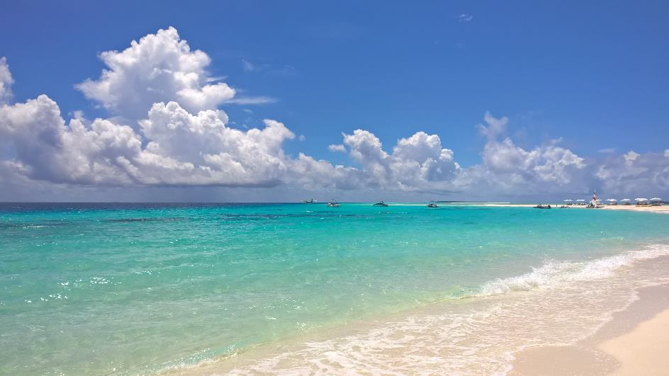
Bildquelle: Urlaubsguru
Thailand, Koh Samui
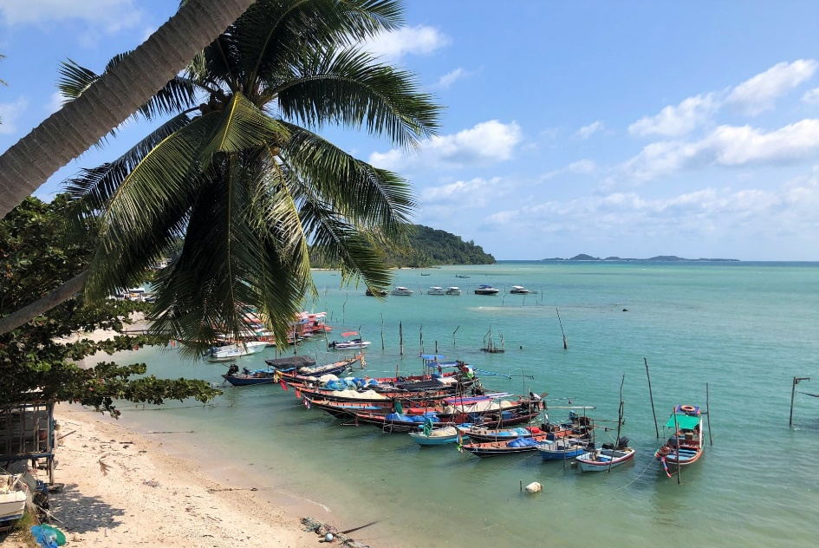
Bildquelle: Urlaubsguru
Mexiko
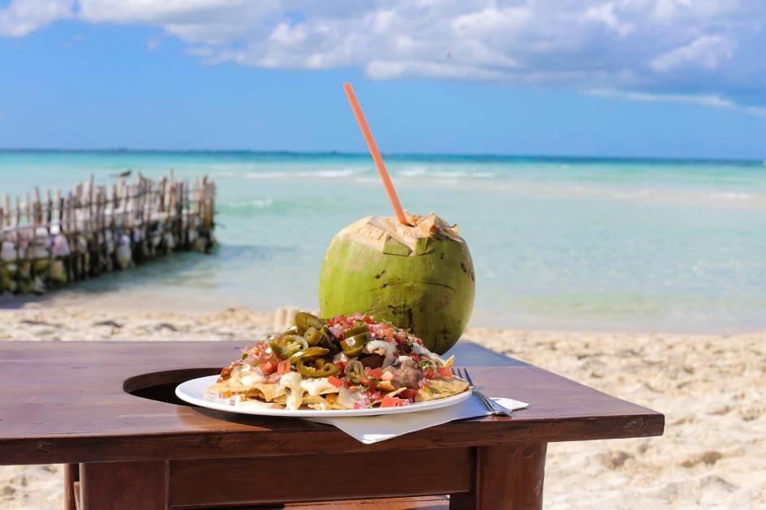
Bildquelle: Urlaubsguru

Über Urlaubsguru
Im Jahr 2012 hatten Daniel Krahn und Daniel Marx die Idee zu Urlaubsguru und gründeten ein Start-up, das günstige Reise-Angebote aus dem Internet sucht und diese auf der eigenen Website präsentiert. Inzwischen vermittelt das Online-Reiseportal Pauschalreisen, Städtetrips, Flüge, Hotels und private Unterkünfte. Neben Angeboten liefert das Urlaubsguru-Magazin jede Menge Inspiration für die nächste Reise – egal, ob eine Auszeit am Strand, ein Abenteuertrip oder Kurzurlaub. Mit Millionen monatlichen Website-Besuchen sowie weiteren Hunderttausenden Social-Media-Abonnenten gehört Urlaubsguru zu den reichweitenstärksten Reise-Websites in Deutschland. Urlaubsguru ist ebenfalls in Österreich aktiv und sorgt zudem mit der internationalen Marke Holidayguru in den Niederlanden, Spanien und der Schweiz für unvergessliche Urlaube.
Holzwickede, 03.11.2021
Ansprechpartner für Medien: Annika Hunkemöller, Pressesprecherin, Tel. 02301 94580-511, presse@urlaubsguru.de

